МИНИСТЕРСТВО НАУКИ И ВЫСШЕГО ОБРАЗОВАНИЯ РОССИЙСКОЙ
ФЕДЕРАЦИИ
федеральное государственное автономное образовательное учреждение высшего образования
«САНКТ-ПЕТЕРБУРГСКИЙ ГОСУДАРСТВЕННЫЙ УНИВЕРСИТЕТ АЭРОКОСМИЧЕСКОГО ПРИБОРОСТРОЕНИЯ»

КАФЕДРА №33

ОТЧЕТ ЗАЩИЩЕН С ОЦЕНКОЙ_____________________

ПРЕПОДАВАТЕЛЬ
старший преподаватель К.А. Жиданов

должность, уч. степень, звание подпись, дата инициалы, фамилия

ОТЧЕТ О ЛАБОРАТОРНОЙ РАБОТЕ VIBE-CODE
по курсу: Технологии и методы программирования

СТУДЕНТ ГР. № 3331 Е.И. Трофимов

номер группы подпись, дата инициалы, фамилия

Санкт-Петербург 2025

ВВЕДЕНИЕ
В условиях современной цифровой среды эффективное управление временем и задачами приобретает особую актуальность. Одним из наиболее востребованных инструментов для повышения личной продуктивности остаются списки дел (To-Do Lists), позволяющие структурировать задачи, отслеживать их выполнение и планировать рабочий процесс.
В рамках данной работы был разработан простой и удобный веб-сервис для ведения списка задач, реализованный с использованием платформы Node.js, а также Telegram-бот, предоставляющий пользователю возможность получать актуальный список задач прямо в мессенджере. Такое сочетание традиционного веб-интерфейса и интеграции с Telegram обеспечивает гибкость и мобильность — пользователь может работать со своими задачами как с компьютера, так и со смартфона.
Целью проекта является создание минималистичного и надёжного инструмента управления задачами, ориентированного на простоту взаимодействия и доступность.
Для достижения поставленной цели были реализованы следующие ключевые задачи:
разработан веб-сервер на Node.js, позволяющий добавлять, редактировать и удалять задачи с сохранением данных в локальный JSON-файл;
создан интуитивно понятный веб-интерфейс для управления списком дел;
реализована интеграция с Telegram посредством бота, отображающего актуальный список задач по запросу пользователя.
Проект демонстрирует базовые навыки веб-разработки с использованием Node.js, работу с асинхронными операциями, обработку HTTP-запросов, а также взаимодействие с внешними API, в частности с Telegram Bot API.
В перспективе данный проект может быть доработан и расширен: возможна реализация поддержки нескольких пользователей, добавление полноценной системы авторизации, использование баз данных для хранения информации и внедрение дополнительных функций для более гибкого управления задачами.

СТРУКТУРА ПРОЕКТА

Структура проекта показана на Рисунке 1.
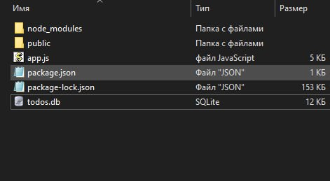
Рисунок 1 – Структура проекта

КОД ПРОЕКТА

Код и описание файла app.js:

Код app.js:
const express = require('express');
const bodyParser = require('body-parser');
const sqlite3 = require('sqlite3').verbose();
const TelegramBot = require('node-telegram-bot-api');
const basicAuth = require('basic-auth');

// Конфигурация
const PORT = 3000;
const TELEGRAM_BOT_TOKEN = '8173296673:AAE5IIUsNXuQIBYZ3rSVbltrT2q2WrWPNxI';
const ADMIN_CREDENTIALS = { username: 'admin', password: '12345' };

// Инициализация приложения
const app = express();
const bot = new TelegramBot(TELEGRAM_BOT_TOKEN, {polling: true});

// Инициализация базы данных
const db = new sqlite3.Database('./todos.db', (err) => {
if (err) {
console.error('Ошибка при подключении к базе данных:', err.message);
} else {
console.log('Подключено к базе данных SQLite');
db.run(`CREATE TABLE IF NOT EXISTS todos (
id INTEGER PRIMARY KEY AUTOINCREMENT,
task TEXT NOT NULL,
completed BOOLEAN DEFAULT 0,
created_at TIMESTAMP DEFAULT CURRENT_TIMESTAMP
)`);
}
});

// Middleware для базовой авторизации
const auth = (req, res, next) => {
const user = basicAuth(req);
if (!user user.name !== ADMIN_CREDENTIALS.username user.pass !== ADMIN_CREDENTIALS.password) {
res.set('WWW-Authenticate', 'Basic realm=Authorization Required');
return res.status(401).send('Требуется авторизация');
}
next();
};

app.use(bodyParser.urlencoded({ extended: true }));
app.use(bodyParser.json());
app.use(express.static('public'));

// Обработчик команды /list в Telegram
bot.onText(/\/list/, (msg) => {
const chatId = msg.chat.id;

db.all('SELECT * FROM todos ORDER BY created_at DESC', [], (err, rows) => {
if (err) {
bot.sendMessage(chatId, 'Ошибка при получении списка задач');
return;
}

if (rows.length === 0) {
bot.sendMessage(chatId, 'Список задач пуст');
return;
}

let message = '📋 Список задач:\n\n';
rows.forEach((task, index) => {
const status = task.completed ? '✅' : '🟡';
message += ${index + 1}. ${status} ${task.task}\n;
});

bot.sendMessage(chatId, message);
});
});

// Защищенные маршруты API
// Получить все задачи
app.get('/api/todos', auth, (req, res) => {
db.all('SELECT * FROM todos ORDER BY created_at DESC', [], (err, rows) => {
if (err) {
res.status(500).json({ error: err.message });
return;
}
res.json(rows);
});
});

// Добавить новую задачу
app.post('/api/todos', auth, (req, res) => {
const { task } = req.body;
if (!task) {
return res.status(400).json({ error: 'Task is required' });
}

db.run('INSERT INTO todos (task) VALUES (?)', [task], function(err) {
if (err) {
res.status(500).json({ error: err.message });
return;
}

res.json({
id: this.lastID,
task,
completed: 0
});
});
});

// Обновить статус задачи
app.put('/api/todos/:id', auth, (req, res) => {
const { id } = req.params;
const { completed } = req.body;

db.run('UPDATE todos SET completed = ? WHERE id = ?', [completed ? 1 : 0, id], function(err) {
if (err) {
res.status(500).json({ error: err.message });
return;
}
res.json({ success: true });
});
});

// Удалить задачу
app.delete('/api/todos/:id', auth, (req, res) => {
const { id } = req.params;

db.run('DELETE FROM todos WHERE id = ?', [id], function(err) {
if (err) {
res.status(500).json({ error: err.message });
return;
}
res.json({ success: true });
});
});

// Статический HTML файл (требует авторизации)
app.get('/', auth, (req, res) => {
res.sendFile(__dirname + '/public/index.html');
});
// Запуск сервера
app.listen(PORT, () => {
console.log(Сервер запущен на http://localhost:${PORT});
console.log(Для доступа используйте логин: ${ADMIN_CREDENTIALS.username} и пароль: ${ADMIN_CREDENTIALS.password});
});

Что делает этот код?
- Импортирует нужные модули:
  - http для создания сервера; o fs и path для работы с файлами; o url и querystring для обработки URL и данных из POST-запросов; o а также storage.js — модуль для чтения/записи задач в файл.
- Определяет порт для запуска сервера — 3000.
- Функция getHtmlRows принимает массив задач и формирует из них HTML-строки для таблицы.
- Функция handleRequest — главный обработчик всех HTTP-запросов к серверу:
  - При GET-запросе на / читает список задач из файла, вставляет их в шаблон index.html и отправляет результат клиенту.
  - При POST-запросах на /add, /delete, /edit обрабатывает соответственно добавление, удаление и редактирование задач, обновляет файл с задачами и перенаправляет обратно на главную страницу.
  - Для всех остальных путей возвращает ошибку 404.
- Запускает сервер, который слушает порт 3000 и выводит сообщение об успешном старте.

код html:

<!DOCTYPE html>
<html lang="ru">
<head>
<meta charset="UTF-8">
<meta name="viewport" content="width=device-width, initial-scale=1.0">
<title>Менеджер задач</title>
<style>
body {
font-family: Arial, sans-serif;
max-width: 600px;
margin: 0 auto;
padding: 20px;
}
h1 {
text-align: center;
color: #333;
}
#task-form {
display: flex;
margin-bottom: 20px;
}
#task-input {
flex: 1;
padding: 10px;
font-size: 16px;
}
button {
padding: 10px 15px;
background-color: #4CAF50;
color: white;
border: none;
cursor: pointer;
}
button:hover {
background-color: #45a049;
}
ul {
list-style-type: none;
padding: 0;
}
li {
padding: 10px;
background-color: #f9f9f9;
margin-bottom: 5px;
border-radius: 4px;
display: flex;
align-items: center;
}
.completed {
text-decoration: line-through;
color: #888;
}
.task-text {
flex: 1;
margin-left: 10px;
}
.delete-btn {
background-color: #f44336;
margin-left: 10px;
}
.delete-btn:hover {
background-color: #d32f2f;
}
</style>
</head>
<body>
<h1>Мой Список Дел</h1>
<form id="task-form">
<input type="text" id="task-input" placeholder="Добавить новую задачу..." required>
<button type="submit">Добавить</button>
</form>
<ul id="task-list"></ul>

<script>
document.addEventListener('DOMContentLoaded', function() {
const taskForm = document.getElementById('task-form');
const taskInput = document.getElementById('task-input');
const taskList = document.getElementById('task-list');

// Загрузка задач при загрузке страницы
loadTasks();

// Добавление новой задачи
taskForm.addEventListener('submit', function(e) {
e.preventDefault();
const taskText = taskInput.value.trim();
if (taskText) {
addTask(taskText);
taskInput.value = '';
}
});

// Загрузка задач с сервера
function loadTasks() {
fetch('/api/todos')
.then(response => response.json())
.then(tasks => {
taskList.innerHTML = '';
tasks.forEach(task => {
addTaskToDOM(task);
});
});
}

// Добавление задачи на сервер
function addTask(taskText) {
fetch('/api/todos', {
method: 'POST',
headers: {
'Content-Type': 'application/json',
},
body: JSON.stringify({ task: taskText })
})
.then(response => response.json())
.then(task => {
addTaskToDOM(task);
});
}

// Добавление задачи в DOM
function addTaskToDOM(task) {
const li = document.createElement('li');
if (task.completed) {
li.classList.add('completed');
}

const checkbox = document.createElement('input');
checkbox.type = 'checkbox';
checkbox.checked = task.completed;
checkbox.addEventListener('change', function() {
updateTaskStatus(task.id, this.checked);
});
const span = document.createElement('span');
span.classList.add('task-text');
span.textContent = task.task;

const deleteBtn = document.createElement('button');
deleteBtn.classList.add('delete-btn');
deleteBtn.textContent = 'Удалить';
deleteBtn.addEventListener('click', function() {
deleteTask(task.id, li);
});

li.appendChild(checkbox);
li.appendChild(span);
li.appendChild(deleteBtn);
taskList.appendChild(li);
}

// Обновление статуса задачи
function updateTaskStatus(id, completed) {
fetch(/api/todos/${id}, {
method: 'PUT',
headers: {
'Content-Type': 'application/json',
},
body: JSON.stringify({ completed })
})
.then(response => response.json())
.then(() => {
loadTasks(); // Перезагружаем список для обновления стилей
});
}

// Удаление задачи
function deleteTask(id, li) {
fetch(/api/todos/${id}, {
method: 'DELETE'
})
.then(response => response.json())
.then(() => {
li.remove();
});
}
});
</script>
</body>
</html>

ПРИМЕР РАБОТЫ ПРОГРАММЫ

- Авторизация:
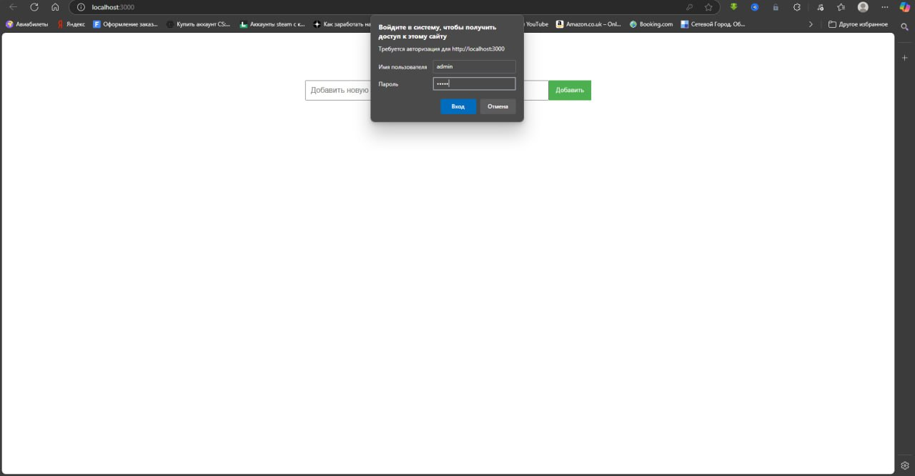
Рисунок 2 – Авторизация

- Добавление задач
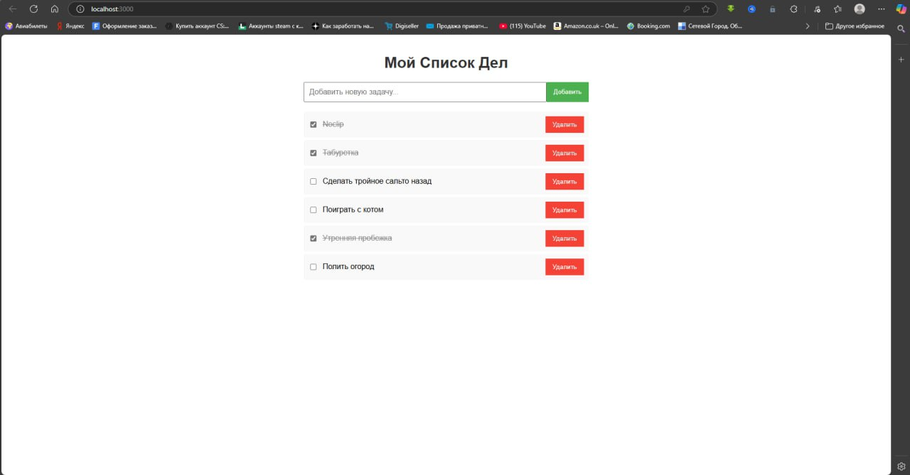
Рисунок 3 – Добавление задач

- Пример работы с телеграмм-ботом. Вывод списка задач.

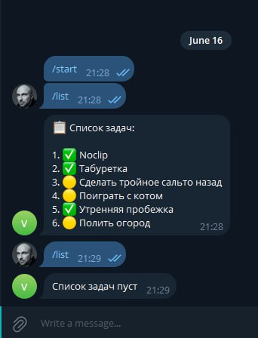
Рисунок 4 – Телеграмм бот

ПРИМЕР РАБОТЫ С НЕЙРОСЕТЬЮ

В процессе разработки проекта по созданию To-Do List с веб-интерфейсом и телеграм-ботом я активно использовал помощь нейросети ChatGPT, которая выступала в роли виртуального senior разработчика и наставника.
Что я просил нейросеть сделать
- Помочь с запуском и структурой Node.js сервера, принимающего запросы и хранящего задачи.
- Объяснить, как добавить и отредактировать файлы проекта.
- Реализовать простую авторизацию на сайте, чтобы при каждом заходе требовался ввод логина и пароля.
- Создать телеграм-бота, который выводит актуальный список задач, синхронизированный с сайтом.
- Предложить более надёжное решение для хранения задач с помощью записи в файл tasks.json.
- Написать полный и понятный код для сервера и бота.
- Объяснить структуру проекта и дать подробное описание кода для отчёта.
- Помочь выявить и устранить проблемы с авторизацией и синхронизацией данных.
- Предоставить полный обновлённый код сервера с авторизацией и хранением задач в файле.
Как нейросеть помогала
- Подробно объясняла логику и ход решения каждой задачи.
- Давала готовые решения с комментариями для быстрого внедрения.
- Предлагала оптимальные и простые способы реализации авторизации (базовая HTTP-авторизация).
- Помогала интегрировать хранение данных в файл для сохранности и синхронизации.
- Подсказывала, как исправить ошибки запуска и недостающие зависимости.
- Обеспечивала понимание структуры проекта и назначение каждого файла.
- Помогала формулировать отчёт и документировать проект.

Пример запроса:

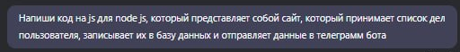
Рисунок 5 – Запрос

Удачный ответ:
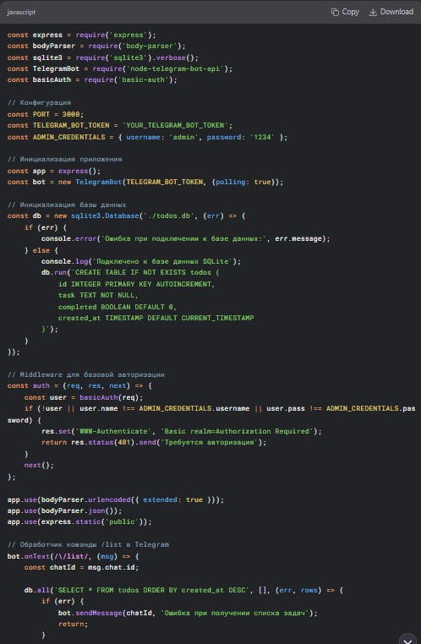
Рисунок 6 – Часть удачного ответа нейросети

ВЫВОД
В рамках работы над проектом был разработан полнофункциональный To-Do List с веб-интерфейсом и телеграм-ботом для оперативного доступа к списку задач. Основное внимание уделялось простоте, надёжности и удобству использования. Реализована базовая HTTP-авторизация: при каждом посещении сайта необходимо вводить логин и пароль, что обеспечивает базовую защиту без использования куки и сессий, сохраняя при этом приемлемый уровень безопасности.
В процессе разработки активно использовалась нейросеть ChatGPT, которая помогала в написании и отладке кода, объяснении логики и структурировании проекта. Это позволило ускорить процесс разработки, повысить качество решения и углубить понимание используемых технологий.
Таким образом, проект демонстрирует базовые принципы веб-разработки на Node.js, взаимодействие с внешними сервисами (такими как Telegram API), а также простую, но эффективную реализацию авторизации и хранения пользовательских данных.

